2023年度

甘肃省东乡族自治县民族中学部门决算

**目录**

**第一部分部门概况**

一、部门职责

二、机构设置

**第二部分2023年度部门决算表**

一、收入支出决算总表

二、收入决算表

三、支出决算表

四、财政拨款收入支出决算总表

五、一般公共预算财政拨款支出决算表

六、一般公共预算财政拨款基本支出决算明细表

七、政府性基金预算财政拨款收入支出决算表

八、国有资本经营预算财政拨款支出决算表

九、财政拨款“三公”经费支出决算表

**第三部分2023年度部门决算情况说明**

一、收入支出决算总体情况说明

二、收入决算情况说明

三、支出决算情况说明

四、财政拨款收入支出决算总体情况说明

五、一般公共预算财政拨款支出决算情况说明

六、一般公共预算财政拨款基本支出决算情况说明

七、政府性基金预算财政拨款收支决算情况说明

八、国有资本经营预算财政拨款支出情况说明

九、财政拨款“三公”经费支出决算情况说明

十、机关运行经费支出情况说明

十一、政府采购支出情况说明

十二、国有资产占用情况说明

十三、其他需要说明的情况

**第四部分预算绩效情况说明**

**第五部分名词解释**

**第一部分部门概况**

一、部门职责

(一)制定符合党的教育方针和国家教育法律法规的高中教育发展规划并抓好组织实施和落实工作。

(二)贯彻、执行教育法律法规和政策规定，坚持依法治教、 依法治学。巩固提高“两基”工作成果和整体水平，配合教育局 依法动员、组织适龄儿童少年入学，严格控制辍学，巩固两基成

果。

(三)指导、管理、检查、评价学区内学校的教育教学工作，提高办学质量和办学效益。

(四)负责教育教学管理及教研教改工作，全力推进素质教育实施。

(五)协助上级教育主管部门做好学区教师考核工作，负责教师管理、继续教育、考核考评等工作。

(六)负责财务管理，筹措资金，改善办学条件等工作。

(七)完成当地政府和教育部门安排的各项工作任务。

二、机构设置

1.办公室

主要职责： 配合教育局制定符合党的教育方针和国家教育法律法规的教育发展规划并抓好组织实施和落实工作；贯彻、执行 教育法律法规和政策规定，坚持依法治教、依法治学。巩固提高“两基”工作成果和整体水平，配合教育局依法动员、高中学生入学，严格控制辍学，推进普及高中教育；指导、 管理、检查、评价学校的教育教学工作，提高办学质量和办学效 益；负责教育教学管理及教研教改工作，全力推进素质教育实施； 协助上级教育主管部门做好学校教师考核工作，负责教师管理、 继续教育、考核考评等工作；

2.教务处

主要职责：协助校长制定并实施教育、教学工作计划；检查 并总结学校的教育教学工作；组织管理教学工作，指导各科教师 贯彻课程标准，执行教学计划，开展各种教学、教研活动，提高 教学质量；协助校长室、党支部、少先队对学生进行思想政治教 育，有针对性的开展教育活动，向学生进行劳动教育，组织校外 活动和家长会；组织安排学生的体育卫生和生活管理工作，抓好 “两课”、 “两操” (体育课、活动课、课间操、眼保健操和大 课间活动)和学校体育运动会。搞好卫生保健工作，关心师生的 身心健康；组织有关人员搞好招生、编班、学籍管理、考勤考绩、课程表编排、资料以及资料室、图书室、实验室、电教室的有关

3.教研组

主要职责： 领导并定期召开教研组会议，指导教研组制订具体教学工作计划，指导教研组的研究活动，帮助教研组总结交流教学经验；深入课堂听课，定期召开部分教师和学生的座谈会；组织好“三课”(示范课、公开课、优质课),对外公开课的赛教活动；组织开展学科竞赛和各科课外科技活动；负责科研课题的 实施；与教导处共同负责“教坛新秀”、“教学能手”、“学科带头人”的评选推荐工作。

4．总务处

总务处是指在校长领导下管理学校总务工作的职能机构。其职责：计划购置、管理、调配、保养和维修全校设施、器皿等固定资产及其他物资；掌管全校教学和科研设备、仪器及实验用品；计划购置、调配和保管办公用品；管理全校清洁卫生、校园绿化、交通运输、水暖及其他行政事务；管理全校房产；管理师生员工的膳宿和医疗保健工作；负责全校基建工作；处理日常总务行政工作。

5.团委

主要职责：传达学习党组织和上级团组织的决议，负责学校团委日常工作；制定团委工作计划，健全基层组织，完善有关规章制度；了解和掌握团员的思想动态和学习情况、针对性的做好思想政治工作；组织开展各种竞赛和文体活动及其他社会实践活动;组织开播校园广播，负责组织升国旗仪式。

**第二部分2023年度部门决算表**

1. 收入支出决算总表

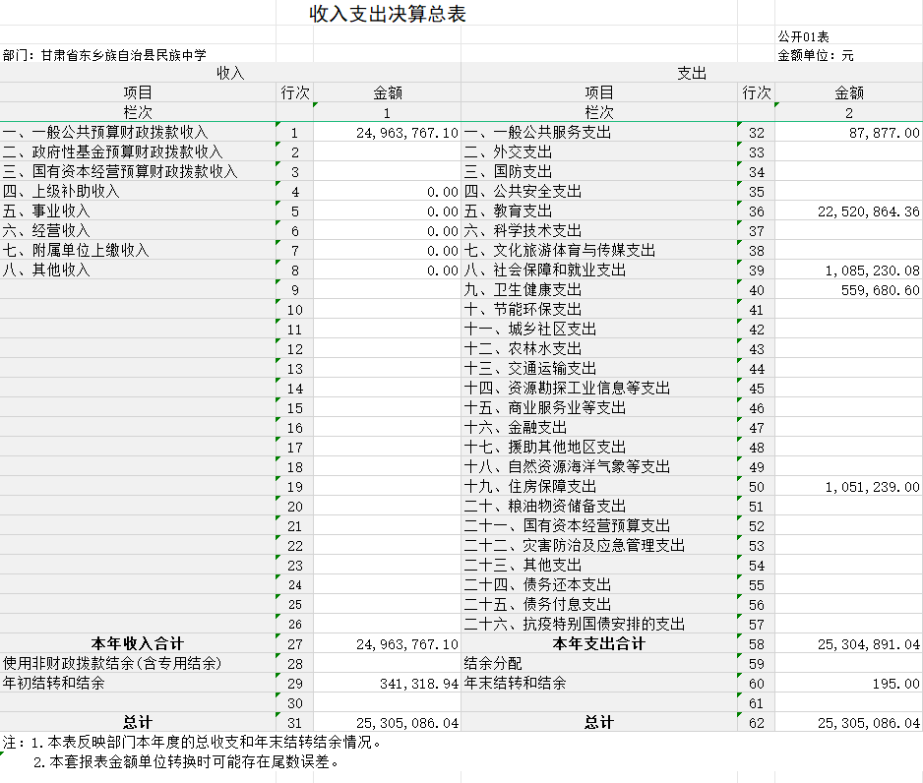

1. 收入决算表

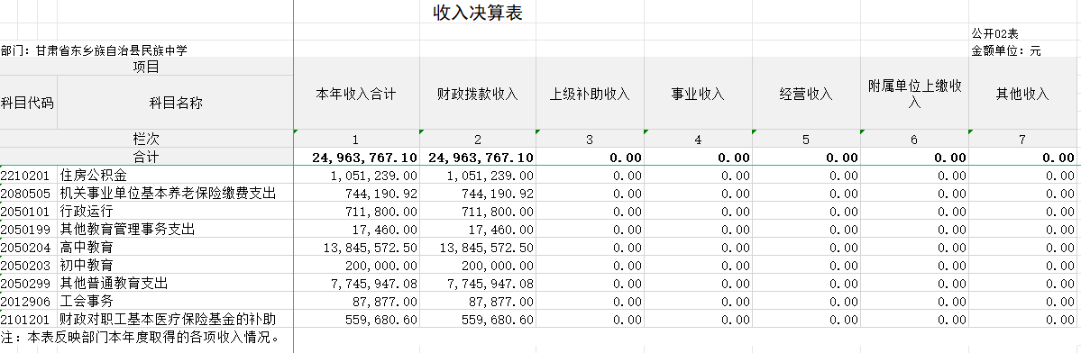

1. 支出决算表

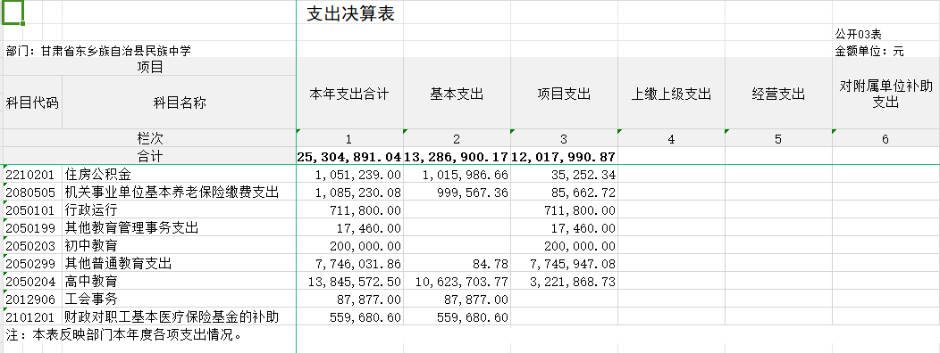

1. 财政拨款收入支出决算总表

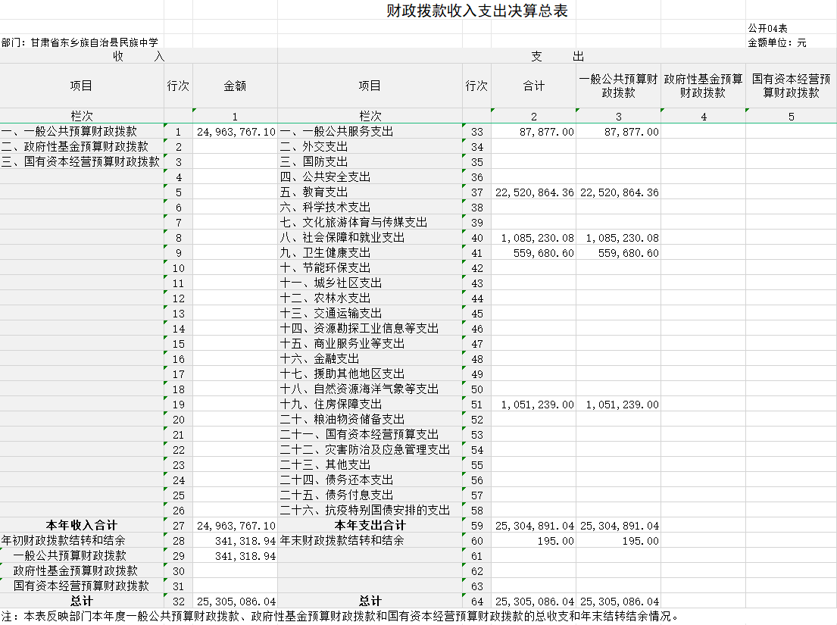

1. 一般公共预算财政拨款支出决算表

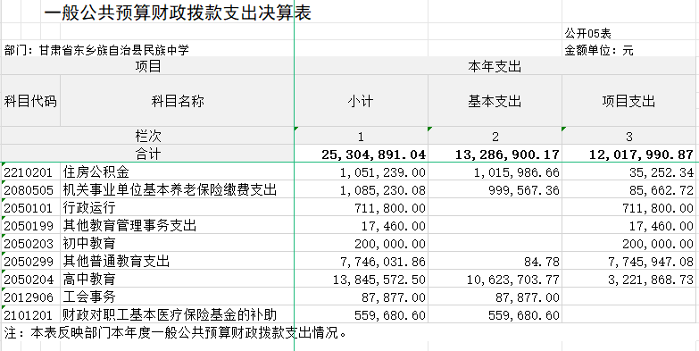

1. 一般公共预算财政拨款基本支出决算明细表

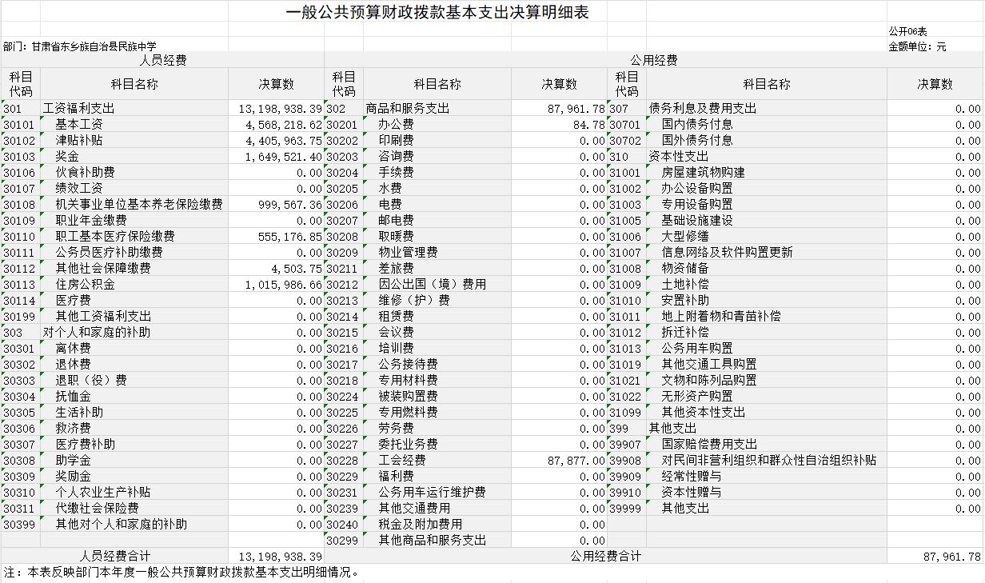

1. 政府性基金预算财政拨款收入支出决算表

本部门没有相关数据,故本表无数据

1. 国有资本经营预算财政拨款支出决算表

本部门没有相关数据,故本表无数据

1. 财政拨款“三公”经费支出决算表

本部门没有相关数据,故本表无数据

**第三部分2023年度部门决算情况说明**

**一、收入支出决算总体情况说明**

2023年度收、支总计均为2530.51万元。与上年度相比,收、支总计各减少307.01万元,下降10.82%,主要原因是学生人数变化，收支减少。

**二、收入决算情况说明**

2023年度收入合计2496.38万元,其中：财政拨款收入2496.38万元,占100.00%；上级补助收入0.00万元,占0.00%；事业收入0.00万元,占0.00%；经营收入0.00万元,占0.00%；附属单位上缴收入0.00万元,占0.00%；其他收入0.00万元,占0.00%；

**三、支出决算情况说明**

2023年度支出合计2530.49万元,其中：基本支出1328.69万元,占52.51%；项目支出1201.80万元,占47.49%；上缴上级支出0.00万元,占0.00%；经营支出0.00万元,占0.00%；对附属单位补助支出0.00万元,占0.00%。**四、财政拨款收入支出决算总体情况说明**

2023年度财政拨款收、支总计均为2530.51万元。与上年相比,各减少303.41万元,下降10.71%。主要原因是学生人数变化，收支减少。

**五、一般公共预算财政拨款支出决算情况说明**

（一）一般公共预算财政拨款支出决算总体情况

2023年度一般公共预算财政拨款支出2530.49万元,较上年决算数减少269.3万元,下降9.62%。主要原因是学生人数变化，收支减少。

1. 一般公共预算财政拨款支出决算结构情况

2023年度一般公共预算财政拨款支出2530.49万元，主要用于以下方面：一般公共服务支出8.79万元,占0.35%；外交支出0.00万元,占0.0%；国防支出0.00万元,占0.0%；公共安全支出0.00万元,占0.0%；教育支出2252.09万元,占89.0%；科学技术支出0.00万元，占0.0%；文化旅游体育与传媒支出0.00万元，占0.0%；社会保障和就业支出108.52万元,占4.29%；卫生健康支出55.97万元,占2.21%；节能环保支出0.00万元,占0.0%；城乡社区支出0.00万元,占0.0%；农林水支出0.00万元,占0.0%；交通运输支出0.00万元,占0.0%；资源勘探工业信息等支出0.00万元，占0.0%；商业服务业等支出0.00万元,占0.0%；金融支出0.00万元,占0.0%；自然资源海洋气象等支出0.00万元,占0.0%；住房保障支出105.12万元,占4.15%；粮油物资储备支出0.00万元,占0.0%；灾害防治及应急管理支出0.00万元,占0.0%；其他支出0.00万元,占0.0%；债务还本支出0.00万元,占0.0%；债务付息支出0.00万元,占0.0%；抗疫特别国债安排的支出0.00万元,占0.0%。

1. 一般公共预算财政拨款支出决算具体情况。

2023年度一般公共预算财政拨款支出年初预算为1382.31万元,支出决算为2530.49万元,完成年初预算的183.06%。其中：

**1．一般公共服务支出**年初预算数为16.68万元,支出决算为8.79万元,完成年初预算的52.67%,决算数小于预算数的主要原因是工会会员增加数量未达到预算。

**5．教育支出**年初预算数为1062.37万元,支出决算为2252.09万元,完成年初预算的211.99%,决算数大于预算数的主要原因是教育支出包括教师工资等、故超出预算。

**8．社会保障和就业支出**年初预算数为144.87万元,支出决算为108.52万元,完成年初预算的74.91%,决算数小于预算数的主要原因是教师养老保险未及时支出。

**9．卫生健康支出**年初预算数为56.79万元,支出决算为55.97万元,完成年初预算的98.55%,决算数小于预算数的主要原因是教师医保按实际支出。

**18．住房保障支出**年初预算数为101.60万元,支出决算为105.12万元,完成年初预算的103.47%,决算数大于预算数的主要原因是教师公积金按实际支出。

**六、一般公共预算财政拨款基本支出决算情况说明**

2023年度一般公共预算财政拨款基本支出1328.69万元。其中：

**人员经费**1319.89万元,较上年决算数减少1005.44万元,下降43.24%,主要原因是.....(由部门根据实际情况补充)。人员经费用途主要包括.......(由部门根据实际情况补充,如“基本工资、津贴补贴、奖金、社会保障缴费.....”)。

**公用经费**8.80万元,较上年决算数减少465.65万元,下降98.15%,主要原因是学生数量减少，工资基数减少，人员经费减少。公用经费用途主要包括基本工资、津贴补贴、生活补助、奖金、社会保障费。

**七、政府性基金预算财政拨款收支决算情况说明**

2023年度政府性基金预算财政拨款年初结转和结余0.00万元,本年收入0.00万元,本年支出0.00万元,年末结转和结余0.00万元,本部门2023年度无政府性基金收入,也没有使用政府性基金安排的支出。

**八、国有资本经营预算财政拨款支出情况说明**

2023年度国有资本经营预算财政拨款本年支出0.00万元,本部门2023年度没有使用国有资本经营预算安排的支出。

**九、财政拨款“三公”经费支出决算情况说明**

我单位属于事业单位（学校）,我单位无“三公”经费。

**(一)“三公”经费财政拨款支出总体情况说明**

2023年度“三公”经费支出全年预算数为0.00万元,支出决算为0.00万元,决算数小于预算数的主要原因是我单位属于事业单位（学校）,我单位无“三公”经费,较上年决算数减少0.0万元,下降%,我单位属于事业单位（学校）,我单位无“三公”经费。

1. **“三公”经费财政拨款支出决算具体情况说明**

(部分单位以下部分数据如为0，须填写0，不得删除表述)

**1.因公出国(境)费用**全年预算数为0.00万元,支出决算为0.00万元,决算数小于预算数的主要原因是我单位属于事业单位（学校）,我单位无“三公”经费。,较上年决算数减少0.0万元,下降%,主要原因是我单位属于事业单位（学校）,我单位无“三公”经费。

**2.公务用车购置及运行维护费**全年预算数为0.00万元,支出决算为0.00万元,决算数小于预算数的主要原因是我单位2023年度无机关运行相关经费,较上年决算数减少0.0万元,下降%,主要原因是我单位属于事业单位（学校）,我单位无“三公”经费。

**其中：公务用车购置费**全年预算数为0.00万元,支出决算为0.00万元,决算数小于预算数的主要原因是我单位2023年度无机关运行相关经费,较上年决算数减少0.0万元,下降%,主要原因是我单位属于事业单位（学校）,我单位无“三公”经费。

**公务用车运行维护费**全年预算数为0.00万元,支出决算为0.00万元,决算数小于预算数的主要原因是我单位2023年度无机关运行相关经费,较上年决算数减少0.0万元,下降%,主要原因是我单位属于事业单位（学校）,我单位无“三公”经费。

**公务接待费**全年预算数为0.00万元,支出决算为0.00万元,决算数小于预算数的主要原因是我单位2023年度无机关运行相关经费,较上年决算数减少0.0万元,下降%,主要原因是我单位属于事业单位（学校）,我单位无“三公”经费。

外事接待费支出0.00万元。主要是我单位2023年度无机关运行相关经费。

其他国内公务接待支出0.00万元。主要是我单位属于事业单位（学校）,我单位无“三公”经费。

1. **“三公”经费财政拨款支出决算实物量情况**

(部分单位以下部分数据如为0，须填写0，不得删除表述)

2023年度本部门**因公出国(境)**共计个团组,人；**公务用车购置**辆,**公务用车保有量**为辆；**国内公务接待**批次人,其中：**外事接待**批次,人；**国(境)外公务接待**批次,人。

**十、机关运行经费支出情况说明**

(部分单位无机关运行经费支出的,说明如下类似内容：“我单位2023年度无机关运行相关经费。”)

2023年度本部门机关运行经费支出0.00万元,机关运行经费主要用于开支我单位2023年度无机关运行相关经费。机关运行经费较上年决算数减少0.0万元,下降%,主要原因是我单位2023年度无机关运行相关经费。

本年度会议费支出0.00万元,较上年决算数减少0.0万元,下降%,主要原因是我单位2023年度无机关运行相关经费。本年度培训费支出0.00万元,较上年决算数减少1.52万元,下降100.0%,主要原因是我单位2023年度无机关运行相关经费。

**十一、政府采购支出情况说明**

(部分单位无政府采购支出的,说明如下类似内容：“我单位2023年度无政府采购相关经费。”)

2023年度本部门政府采购支出合计0.00万元,其中：政府采购货物支出0.00万元、政府采购工程支出0.00万元、政府采购服务支出0.00万元。授予中小企业合同金额0.00万元,占政府采购支出总额的%,其中：授予小微企业合同金额0.00万元,占政府采购支出总额的%。

**十二、国有资产占用情况说明**

(部分单位以下部分数据如为0，须填写0，不得删除表述)

截至2023年12月31日,本部门共有车辆0辆,其中,副部(省)级及以上领导用车0辆、主要领导干部用车0辆、机要通信用车0辆、应急保障用车0辆、执法执勤用车0辆,特种专业技术用车0辆,离退休干部用车0辆,其他用车0辆,其他用车主要是无单位不存在公务用车。单价100万元(含)以上设备0台(套)。

**十三、其他需要说明的情况**

由于决算公开表格中金额数值应当保留两位小数，公开数据为四舍五入计算结果，个别数据合计项与分项之和存在小数点后差额，特此说明。

**第四部分 预算绩效情况说明**

(若单位未开展绩效评价工作,请在此项下注明本单位未开展预算绩效管理,若有附件,请插入附件。)

1. **预算绩效管理工作开展情况**

本单位未开展预算绩效管理

根据预算绩效管理要求,本部门对2023年度一般公共预算项目支出全面开展绩效自评,其中,一级项目0个,二级项目0个,共涉及资金0万元,占一般公共预算项目支出总额的0%。对2023年度0X、0X等0个政府性基金预算项目开展绩效自评,共涉及资金0万元,占政府性基金预算项目支出总额的0%。组织对2023年度0X、0X等0个国有资本经营预算项目开展绩效自评,共涉及资金0万元,占国有资本经营预算项目支出总额的0%。组织对“0X”“0X”等0个项目开展了部门评价,涉及一般公共预算支出0万元,政府性基金预算支出0万元,国有资本经营预算支出0万元。

**二、绩效自评结果**

我部门在2023年度部门决算中反映0、0等0个项目绩效自评结果。

1.“0X”项目绩效自评情况：根据年初设定的绩效目标,项目绩效自评得分为0分。项目全年预算数为0万元,执行数为0万元,完成预算的0%。

2.“0X”项目绩效自评情况：根据年初设定的绩效目标,项目绩效自评得分为0分。项目全年预算数为0万元,执行数为0万元,完成预算的0%。

**三、部门绩效评价结果**

无

**第五部分 名词解释**

**一、财政拨款收入**：指本年度从同级财政部门取得的财政拨款,包括一般公共预算财政拨款、政府性基金预算财政拨款和国有资本经营预算财政拨款。

**二、事业收入**：指事业单位开展专业业务活动及其辅助活动取得的收入。

**三、经营收入**：指事业单位在专业业务活动及其辅助活动之外开展非独立核算经营活动取得的收入。

**四、其他收入**：指除上述“财政拨款收入”“事业收入”、“经营收入”以外的收入。

**五、使用非财政拨款结余（含专用结余）：**指事业单位按照预算管理要求使用非财政拨款结余弥补收支差额的金额，以及使用专用结余安排支出的金额。

**六、年初结转和结余**：指单位上年结转至本年使用的基本支出结转、项目支出结转和结余、经营结余。

**七、结余分配**：指单位按照会计制度规定缴纳的所得税、提取的专用结余以及转入非财政拨款结余的金额等。

**八、年末结转和结余**：指单位按有关规定结转到下年的基本支出结转、项目支出结转和结余、经营结余。

**九、基本支出**：指为保障机构正常运转、完成日常工作任务而发生的人员经费和公用经费。

**十、项目支出**：指在基本支出之外为完成特定行政任务或事业发展目标所发生的支出。

**十一、经营支出**：指事业单位在专业业务活动及其辅助活动之外开展非独立核算经营活动发生的支出。

**十二、“三公”经费**：指用一般公共预算财政拨款安排的因公出国(境)费、公务用车购置及运行维护费、公务接待费。其中,因公出国(境)费反映单位公务出国(境)的国际旅费、国外城市间交通费、住宿费、伙食费、培训费、公杂费等支出；公务用车购置费反映单位公务用车购置支出(含车辆购置税)；公务用车运行维护费反映单位按规定保留的公务用车燃料费、维修费、过路过桥费、保险费、安全奖励费用等支出；公务接待费反映单位按规定开支的各类公务接待(含外宾接待)支出。

**十三、机关运行经费**：为保障行政单位(含参照公务员法管理的事业单位)运行用于购买货物和服务等的各项公用经费,包括办公及印刷费、邮电费、差旅费、会议费、福利费、日常维护费、专用材料及一般设备购置费、办公用房水电费、办公用房取暖费、办公用房物业管理费、公务用车运行维护费以及其他费用。

**十四、社会保障和就业支出（类）行政事业单位养老支出（款）机关事业单位基本养老保险缴费支出（项）：**反映机关事业单位实施养老保险制度由单位缴纳的基本养老保险支出。